|  |  |
| --- | --- |
|  |  |
|  |  |
| **Promotion 2018**  **5e année, Majeure IF** | **Banque Internationale à Luxembourg**  **Siège social**  **Luxembourg / Luxembourg** |
| *Tuteur école :*  M Cyril Grunspan | *Tuteur entreprise :*  M David Mansy |

**Business Analyst – OnBoarding Team**

**Berger Adrien**

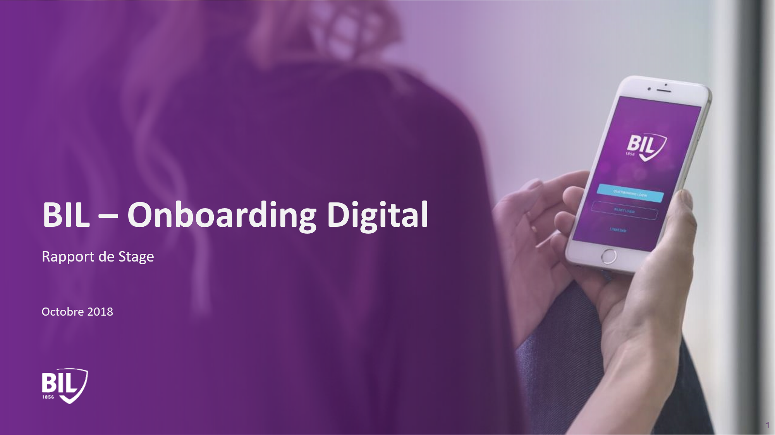

Table des matières

Remerciement 3

Résumé FR 4

Résumé EN 5

Introduction 6

I. L’environnement Agile 7

1. Les valeurs principales de l’Agile 7

2. Composition d’une équipe Agile SCRUM 7

a) Un Product Owner 7

b) L’équipe de développement. 8

c) Le Scrum-Master 8

3. Les Rituels Agiles : 8

a) Le Stand Up 8

b) Le Grooming 9

c) La review 9

d) La rétrospective 9

II. OnBoarding - Le Duplicate Actor 11

1. Introduction 11

2. Situation au 30 Juin 2018 12

3. Analyse de l’origine des Duplicate Actors 14

4. Duplicate Actor Processus 2.0 16

5. Duplicate Actor, Contentieux et clôture de prospect au 20 Aout 2018 17

6. Prochaines améliorations possibles 19

Conclusion 20

# Table des figures

# No table of figures entries found.

# Remerciement

Je tiens tout d’abord à saluer l’ensemble des personnes qui ont contribué au succès de mon stage et les gratifier pour l’aide qu’ils ont pu m’apporter.

Je remercie Cyril GRUNSPAN, responsable de la majeur Ingénierie Financière à l’ESILV - Pôle Léonard de Vinci, pour sa confiance et pour avoir accepté ma participation à cette aventure professionnelle au sein de la BIL – Banque International à Luxembourg. Ce fut une excellente opportunité d’enchérir mes compétences en analyse et de vivre une nouvelle expérience de travail en équipe.

Ce stage n’aurait jamais eu lieu sans la confiance qu’a su me monter David Mansy, lors de notre entretien puis tout du long de mon stage. Je tiens notamment à le remercier pour son soutien et ses conseils qui ont suent se montrer déterminant.

Ma compréhension des outils, mon intégration et mon développement professionnel n’aurait pas été la même sans tous les membres de l’équipe OnBoarding et notamment Dimitri Pierre, Gaëtan Tiers, Jonathan Sarfati, Alexandre Grison et Nicolas Voisin pour leur patience et leurs conseils. Ils ont su m’apporter une aide précieuse au sujet des différents rouages, organisation et subtilités des différents challenge que j’ai pu rencontrer au cours de mon stage.

J’aimerais souligner le rôle de Nathalie Knops, qui, dans une période de questionnement, a su m’apporter les réponses que je cherchais afin d’être en adéquation avec les attentes du monde professionnel.

Enfin, je tiens à remercier l’ensemble des personnes qui m’ont permis d’écrire ce rapport de stage par leur conseils, avis et commentaires notamment Gaëtan tiers pour sa relecture et son aide déterminante quelques minutes avant la réunion la plus importante de mes débuts professionnels.

# Résumé FR

Mon stage de « Business Analyst » au sein de la BIL – Banque International à Luxembourg, avait deux principaux axes directeurs : Assister le Product Owner dans l’ensemble des taches d’analyse et de proposer mes compétences techniques afin d’aider à obtenir une vision claire d’un grand nombre de statistique autour du projet.

Au cours de ce stage, j’ai eu la chance de travail dans un environnement de travail challengeant et complétement inédit. Il m’a été permis de découvrir le milieu bancaire, l’ensemble des problématiques lié à l’ouverture de compte en banque, et d’échanger avec des départements très varié comme l’UX, l’UI, le Juridique et l’Architecture.

Cette période de travail s’est déroulé au travers de la réalisation d’une multitude de sprint au travers d’un Framework Scrum Agile. Cet environnement m’a permis de consolider et d’enrichir mes capacités d’analyse technique et business tout en répondant à un sujet digital challengeant.

Mon stage m’a permis de :

* D’apprendre considérablement sur les systèmes bancaires et leur fonctionnement.
* De développer une rigueur de rédaction et d’analyse précise quant a la rédaction des User Stories.
* De gérer des responsabilités en étant source de proposition et de rencontrer un grand nombre des départements de la banque
* De proposer mes compétences techniques afin de développer une solution permettant l’analyse et le suivi de la production des ouvertures de compte de l’application

De plus, j’ai eu le plaisir de participer à une aventure humaine au sein d’une équipe hautement qualifié qui m’a permis d’apprendre énormément sur des sujets techniques comme business.

Mais ma plus grande satisfaction restera d’avoir découver l’environnement de travail Agile et de trouver ma place au sein d’une équipe rigoureuse et dynamique.

# Résumé EN

TODO

# Introduction

Suite à la transition de l’ensemble de nos habitudes et le changement de notre mode de consommation, toujours plus tournés vers le numérique, les différents potentiels/activités des entreprises ont dû évoluer. La PME, comme la Multinationale, a dû faire face à de nouveaux défis au travers de son organisation, de son plan marketing ou encore sur ses moyens de distribution et de communication. Ces nouveaux challenges ont pu diversifier les marchés et proposer un changement total de nos habitudes commerciales.

Les nouvelles opportunités ainsi créées ont su être exploitées et rapidement développées par les acteurs les plus dynamiques du marché, créant de nouveaux élans et une nouvelle concurrence internationale. Mais là où certains secteurs ont su rapidement s’adapter à cette évolution technologique, le monde de la finance et notamment de la banque a dû prendre un temps pour initier cette mutation pourtant cruciale.

Aujourd’hui les différents outils nécessaires à l’ouverture de compte en ligne sont en place dans de nombreux pays, mais le Luxembourg possédait un temps de retard. En outre cet effet de dématérialisation des activités bancaires a rendu les nouveaux service d’OnBoarding digitaux primordiale pour rester dans le peloton de tête des services et activité bancaire.

Ainsi les grandes banques en 2018, parfois ralenti par leur structure vieillissante et complexe sont de plus en plus nombreuse à suivre le chemin de la modernisation et du 100% digitale mené par de plus en plus de concurrence et de produit diversifié.

Ce stage au sein de la BIL – Banque International à Luxembourg, était l’opportunité de :

* Participer à une évolution technique des services bancaire Luxembourgeois via un projet innovant et novateur au sein du Luxembourg.
* Analyser, comprendre et être force de proposition afin de rendre l’ouverture de compte au sein de l’application BIL au meilleur de son potentiel.

Ainsi après avoir présenté la structure du BIL et son fonctionnement, il pourra être intéressant de mettre en avant les différents méthodologie et connaissances qui m’ont été permis de développer pendant ce stage. Pour comprendre le rôle d’un Business Analyst évoluant en Agile Scrum et les problématiques que j’ai pu rencontrer pendant ce stage de 6 mois nous verrons dans une première partie la description du Framework Agile. Sera par la suite présenter une analyse complète d’une des problématiques les plus challengeant de mon stage. Enfin une description d’une solution VBA permettant une aide quand au suivi de la production sera présenté.

# L’environnement Agile

## Les valeurs principales de l’Agile

Bien que l’ESILV m’ait fourni une initiation à l’environnement Agile, j’ai pu découvrir au cours de mon stage ce Framework d’une façon beaucoup plus professionnel et complète. Depuis plus d’un an la BIL a lancé un grand programme de transformation digital. Ce projet ayant pour but de moderniser l’environnement de travail de l’ensemble des équipes MVP. La banque a donc choisi d’introduire le Framework Agile SCRUM au sein du plateau. Véritable révolution au sein de cette structure l’accueil fut d’abord mitigé, mais petit à petit management comme employés commence à s’être habitués à ces nouvelles habitudes de travail.

L’environnement Agile SCRUM est basé sur quatre valeurs principales :

* **Les individus et leurs interactions** plus que les processus et les outils.
* **Un logiciel qui fonctionne** plus qu’une documentation exhaustive.
* **La collaboration avec les clients** plus que la négociation contractuelle.
* **L’adaptation au changement** plus que le suivi d’un plan.

Ces valeurs se traduisent en pratique par une organisation d’équipe différente des gestions de projet classique (Waterfall, cycle en V, en Spirale, etc..). Des rituels agiles sont donc instaurés pour favoriser au maximum la transmission d’information au sein de l’équipe. L’organisation du travail en est aussi transformée, au lieu de passer des mois à analyser l’ensemble des fonctionnalités d’un projet, le travail et découper en Sprint. Un Sprint rassemblera un certain nombre de sous fonctionnalités à instaurer en priorité. Il est d’une durée variable en fonction des équipes et des projets. Mon équipe évolue en Sprint de 2 semaines. Avant chacune de ces semaines de travail un certain nombre de nouvelles fonctionnalités étaient sélectionné et développées. L’objectif principal étant de permettre une mise en production par étape mais fonctionnel dans un délai minimum. Les équipes Agile Scrum sont composées de trois parties distinctes.

## Composition d’une équipe Agile SCRUM

### Un Product Owner

On fera bien la différence entre un Product Owner et un Chef de Projet, là où le Chef de Projet est responsable de fixer les objectifs, la stratégie, les moyens et l'organisation du projet. Ici un Product Owner a pour responsabilité de d’analyser, de découper puis de prioritiser les besoins des différents Stakeholders. Il rédigera notamment des User Stories, description du besoin comprenant un certain nombre de critère propre à la validation des taches. Le Product Owner à la vision du projet et décide ce qui sera fait et ce qui ne le fera pas. Il est en perpétuel négociation avec les Stakeholders.

### L’équipe de développement.

Véritable noyau de l’équipe, elle est composée des développeurs qui réaliseront l’ensemble des développements du projet. Cette équipe peut être accompagné d’analystes qui auront comme principale fonction d’aider le Product Owner dans les aspects plus technique ou business des solutions décrite dans les User Stories.

### Le Scrum-Master

Grande particularité du Framework Agile, le Scrum-master a un rôle parfois sous-estimé mais pourtant primordiale. Sans nécessairement avoir des compenses techniques, il est responsable du bien-être de l’équipe. Sa principale mission est de maintenir la communication et les relations des membres au plus haut niveau afin de permettre une performance optimale. Réel facilitateur il sera l’organisateur de l’ensemble des rituels agiles mais sera aussi responsable de protéger l’équipe de la pression du mangement en filtrant les demandes ou requête de ces derniers.

## Les Rituels Agiles :

Nous avons rapidement évoqué la présence de rituels agiles au sein de l’environnement SCRUM, il en existe plusieurs et je vais présenter celles dont la BIL et mon équipe avons réaliser au cours de ces 6 derniers mois :

### Le Stand Up

Rituel quotidien et indispensable, le Stand Up est un des rituels les plus rapide mais finalement un des plus important. En effet, il dure rarement plus de 10min et à lieu à heure fixe tous les matins. Il a pour but de permettre une transmission efficace et rapide d’information au sein de l’équipe de développement. Ce rassemblement ce veut dynamique, il faut donc oublier les grandes salles de réunion où chacun est assis et bercé d’introduction interminable. Lors d’un Stand Up on parle résultat et objectifs. On évoque les principales avancées qui ont été réalisés la veille mais n’on n’évoque pas leurs cheminements. L’important est le résultat. Par la suite on abordera les différents points de blocages techniques ou business, mais attention on ne discute pas solution au cours de cette réunion. Enfin on évoque les points sur lesquels nous allons avancer dans la journée, le but est d’être bien clair sur qui en est ou et sur quel sujet. Il faut noter que bien que le Scrum-Master et le Product Owner sont invités et le bienvenu au Stand Up, ils n’ont pas à y prendre la parole. Ce rituel et dédié à l’équipe de développement, ils ne sont présents qu’a titre informatif.

### Le Grooming

Lorsque que le Product Owner et les analystes ont terminé les différentes analyses business et/ou techniques, ces derniers présentent les User Stories sélectionner par le Product Owner lors d’un rituel agile nommé le Grooming. Ce rituel a pour but de confronter les différentes User Stories a l’équipe de développement au complet afin qu’elle soit validée puis d’estimer en termes de difficulté de réalisation. Une équipe Agile Scrum arrive très vite à ce que l’on appelle une vélocité de travail. C’est-à-dire un nombre de point qu’elle est capable de délivrer par Sprint. Ce nombre est très variable car il diffère en fonction de la composition des équipes, mais aussi de la manière que l’équipe choisit d’estimer le nombre de point de son User Story de référence. Le principe est simple, au début du projet, l’équipe décide arbitrairement de noter la difficulté d’une tache puis de s’en servir comme étalon de référence pour l’ensemble des suivantes. Dans l’équipe OnBoarding il a été décidé que la réalisation d’un écran de l’application (la partie interface utilisateur seulement) vaudrait deux points. L’ensemble des User Stories sont donc mesuré via cet étalon arbitraire. La vélocité normale de l’équipe et de 35 User Stories Point par Sprint.

### La review

A la fin de chaque sprint, chaque équipe agile organise une présentation au sein du plateau pour partager ses avancement ou blocage avec l’ensemble des autres équipes et/ou du management. Cette présentation a pour but de crée un réel partage de connaissance entre les équipes. De ce fait des membres délégués des différentes équipe sont souvent présent afin de suivre les avancé des autres. C’est par ailleurs une excellente occasion de présenter le travail qui a été réalisé au management, qui sur certains Sprint critique, sont présent lors des reviews.

### La rétrospective

Pour bien comprendre le rôle de la rétrospective je vous propose de jeter un œil sur le modèle de Tuckman qui caractérise la courbe de progression d’une équipe agile :

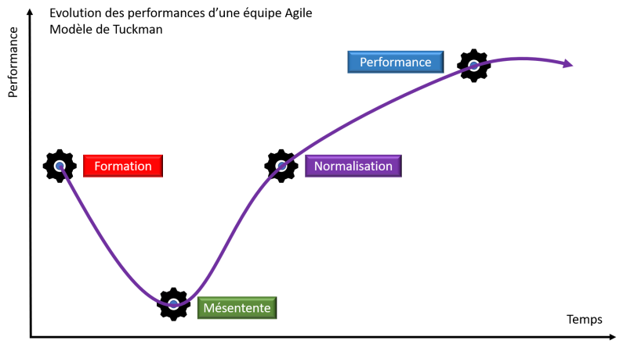

Figure 1 Modèle de Tuckman

Le modèle de Tuckman nous explique que lors de la création d’une équipe Agile elle passera par 4 phases distincte durant son évolution au sein de son projet. C’est étapes sont caractérisé de la manière suivante :

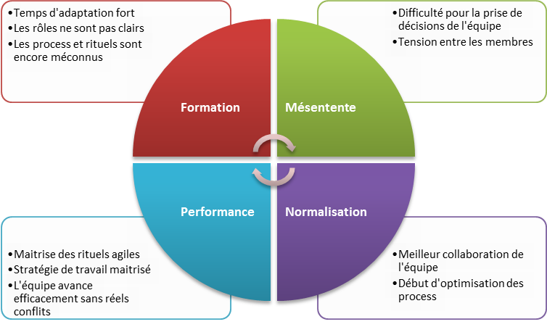

**Modèle de Tuckman – Description des 4 phases de développement**

Le vrai défi des équipes est donc de sortir le plus rapidement de la phase de Mésentente, car c’est elle qui fait drastiquement chuter leur performance mais qui est malheureusement nécessaire et inévitable.

La rétrospective est un rituel Agile qui consiste à réunir l’ensemble des membres d’une équipe afin de discuter, de comprendre et d’agir sur l’ensemble des problèmes de collaboration ou d’échange qui font que l’équipe perd en performance. Il est question ici de comprendre ce qui ne fonctionne pas mais surtout de trouver une solution ou du moins avancer pour que la situation s’améliore. Cette réunion est orchestrée par le Scrum Master et peut être plus ou moins informelle. La réelle difficulté est de réussi à faire communiquer et participer l’ensemble des membres. C’est au travers de petites activités, de brainstorming ou encore de discussion ouverte que l’équipe essaye d’avancer et de grandir face aux erreurs qu’elle a pu commettre dans les sprints précèdent.

# OnBoarding - Le Duplicate Actor

## Introduction

Le projet était de réaliser une solution afin de permettre une ouverture de compte bancaire 100% digitale et à distance. Ce projet ambitieux a permis à la BIL d’être la première banque luxembourgeoise à être capable de proposer une service web et une application smartphone capable d’ouvrir un compte bancaire en moins de 15 min.

En tant que Business Analyst mon travail prenait de nombreuses formes, comme expliqué précédemment le rôle du Business Analyst et d’assister le Product Owner a la rédaction des user stories, des critères d’admission et de test. J’ai pu au cours de mon stage analyser un certain nombre de de situation et problèmes afin de proposer une solution en accord avec la vision des différents stakeholders mais surtout des différents départements de la banque comme le juridique ou les architectes.

Le but des différentes User Stories qui ont permis d’améliorer l’ensemble des processus en lien avec le Duplicate Actor ou les clients contentieux était principalement de diminuer le nombre de drops (ou échecs) dans l’application. Après les deux premières releases et avoir mis en production la sélection des packages, nous avons cherché à rendre l’application plus performante et à augmenter le nombre de succès dans notre flux.

Cette analyse propose l’évolution des différents processus qui ont été mis en place au cours de mon stage sur la problématique du Duplicate Actor. Ce processus a finalement englobé la gestion des anciens clients clôturés pour contentieux et la clôture automatique de prospects bloquants.

Nous avons rencontré un certain nombre de blocages lors de nos démarches d’améliorations. Du fait des nouvelles réglementations de la GDPR et de la politique de la banque, nous devions rigoureusement éviter de « polluer » l’intranet de la banque (BLS) par des doublons prospects « fantômes » (au sens où ils ne seraient jamais utilisés).

Nous avons pensé dans un premier temps utiliser les anciens procédés de la banque permettant la fusion de prospects mais cela s’est avéré impossible à cause de notre incapacité à vérifier à 100% que les deux prospects à fusionner étaient rigoureusement la même personne car nous nous basons que sur le nom, le prénom et la date de naissance.

Cette restriction sur ces trois données vient des données BLS existante qui, à cause des nombreux moyens accessibles aux RM pour créer des prospects, nous rend la tâche difficile. En effet les informations contenues dans la base ne se sont pas toujours complétées de manière rigoureuse. Elles peuvent parfois être très fournies ou, à l’opposé, ne contenir que le nom et prénom.

Le risque est conséquent car si en cas d’erreur un client accédait à des informations d’un autre et que ce dernier attaquait la banque en justice, la pénalité pouvait s’étendre jusqu’à 4% du chiffre d’affaire de la BIL.

## Situation au 30 Juin 2018

L’OnBoarding digital englobe plusieurs appels aux différents services de la banque durant l’ensemble du processus de création du nouveau compte bancaire. Nous allons nous intéresser ici aux mécanismes du Duplicate Actor tel qu’il est en place à la date du 30 Juin 2018. Le mécanisme étant de vérifier qu’un acteur n’est pas déjà existant lors de l’OnBoarding d’un nouveau client.

Pour comprendre cette analyse, revenons sur la définition d’un acteur dans BLS :

Acteur : « Objet représentant toute forme de client ou potentiel client dans la base de donnée BIL. Un Acteur est identifié par son ZActeur qui lui est propre. Il peut avoir un certain nombre de Rôles définis par la banque afin de pouvoir l’identifier : Titulaire / Mandataire / Représentant / etc.. Sur ces rôles sont fixés les différents contrats de l’acteur : CTRNOM / CTRPRO / CTRCHI / etc.. »

NB : Un Acteur dit « Inactif » correspond à un Acteur clôturé, là ou inversement, un Acteur dit « Actif » correspondra à un Acteur en activité.

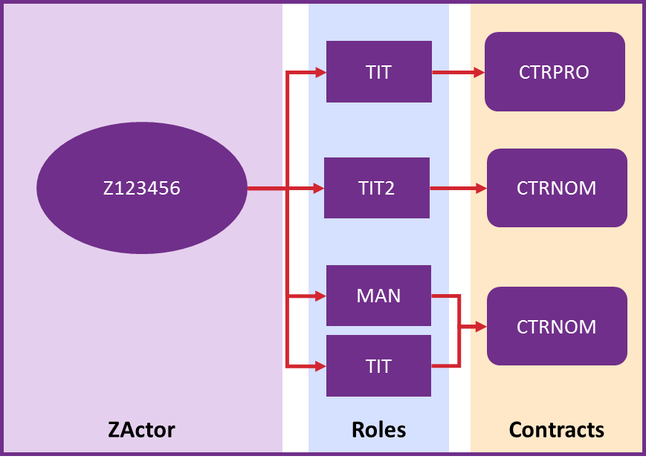

**Image 1 : Exemple d’Association Possible**

Comme introduit précédemment, pour établir ou non si un client est déjà dans BLS ,donc considéré comme un doublon, nous nous basons sur les trois informations suivantes:

* Nom
* **Prénom**
* **Date de Naissance**

La recherche est effectué dans l’ensemble des **acteurs actifs** de BLS :

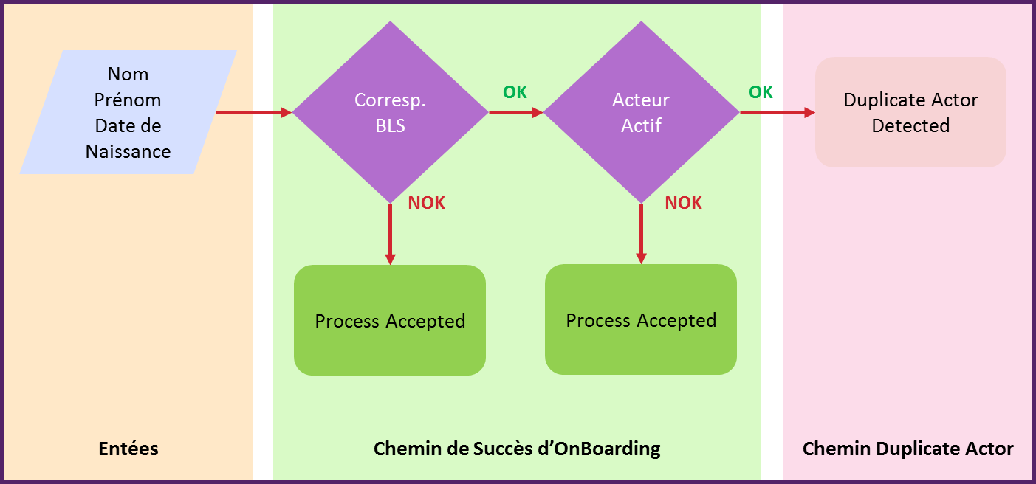

**Image 2 : Logique Décision Duplicate Actor**

**Les points Positifs :**

* Risque minime pour la Banque de créer des doublons
* Risque minime d’erreurs business

**Les points Négatifs :**

* Trop grandes restrictions
* Perte potentielle Business

Afin d’éviter tout risque de création de doublon, c’est la version la plus simple et la plus stricte qui fut mise en avant par l’équipe. Son potentiel respecte la volonté MVP de la banque sur la transformation digitale et est caractérisé par sa rapidité d’implémentation. Ce choix fut par la suite challengée par le nombre conséquent de blocages ou drops des doublons positifs lors des tentatives d’OnBoarding. En effet un client qui aurait commencé un autre flux que notre application se retrouvait systématiquement bloqué. Qu’il commence un OnBoarding sur mobile, sur le site de la BIL ou qu’il prenne rendez-vous avec en agence, dans tous les cas nous détections un Duplicate Actor à cause de la création systématique d’un prospect actif (ZActeur -> Rôle TIT -> CTR PRO).

Il était nécessaire de procéder à une analyse des règles du Duplicate Actor car cela représentait tout de même plus de 50% des drops de l’application (sur l’ensemble des tentatives enregistrées dans l’IBM Case Manager).

**Image 3 : Analyse des drops de l’application**

## Analyse de l’origine des Duplicate Actors

Dans le but d’établir les priorités de développement, nous avons recherché une manière d’optimiser notre logique afin d’établir une sélection plus souple mais toute aussi rigoureuse dans le contrôle des données afin d’éviter la création de doublon dans la base de donnée.

Il en est ressorti deux principaux axes de travails :

* Détecter les tentatives sur le site internet de la BIL : **EER Online**
* Détecter les tentatives émises en premier lieu sur **l’application mobile**

Nous avons pu faire ressortir les statistiques suivantes sur les acteurs existant :

**Image 4 : Proportion des origines Duplicate Actor**

Sur les **759 Duplicate Actors** détectés plus haut nous avons pu isoler **447 cas différents**, la différence résultant du fait que certaines personnes bien que bloquées dans la procédure réessayaient sans cesse : nous avons pu détecter une personne ayant essayé de s’OnBoarder 13 fois avant de renoncer et donc générer à elle seule 13 Duplicate Actors.

L’analyse du graphique nous permet de faire une première approche quant à la répartition des différents types de duplicates que nous rencontrons dans notre projet :

* 76.5% : **342 personnes** possèdent au moins un CTRNOM, qui est pour rappel le contrat de base de la clientèle : Contrat Nominatif. Donc 76.5% de la détection est justifié car ces personnes qui possèdent déjà un ou plusieurs comptes en banque n’entrent pas dans notre scope.
* 17.2% : **77 personnes** ont été détectées comme seul porteur d’un CTR PRO, ces prospects ont étaient créés par le matricule : **RA72 – Matricule Technique OnBoarding**. Avoir la possibilité d’isoler les prospects créés par notre matricule nous permet d’envisager une procédure afin d’autoriser le client à réessayer.
* 2.9% : 13 **personnes** ont été détectées comme seul porteur d’un CTR PRO, ces prospects ont étaient créés par le matricule : **QN4A – Matricule Technique Web OnBoarding EER**. De même être en mesure de détecter ce genre de prospect pourrais nous permettre de diminuer les drops.
* Les pourcentages restants pourraient être inclus dans notre prochaine solution que nous allons proposer tout de suite dans notre quatrième partie.

## Duplicate Actor Processus 2.0

Pour améliorer notre logique et pour **diminuer de 23%** notre nombre de Duplicate Actor nous avons choisi de modifier la procédure java afin qu’elle soit capable de détecter :

* La liste de tous les rôles du/des doublons détectés sur base du nom / prénom / date de naissance
* Pour chacun des rôles nous vérifierons qu’il mène bien à un CTRPRO seulement sans aucun lien extérieur
* Le matricule à l’origine de la création de chaque contrat de base

Ainsi nous serons en mesure de détecter les utilisateurs ayant préalablement utilisé notre application ou la plateforme web en focalisant notre recherche sur le matricule à l’origine de la création de chaque contrat de base.

Une fois le matricule contrôlé, nous nous assurerons que le prospect détecté est bien porteur d’un rôle Titulaire et porteur d’un CTR PRO sans aucun lien externe / interne. Dans ce cas précis, nous clôturerons l’ancien prospect et permettrons à la nouvelle tentative de continuer.

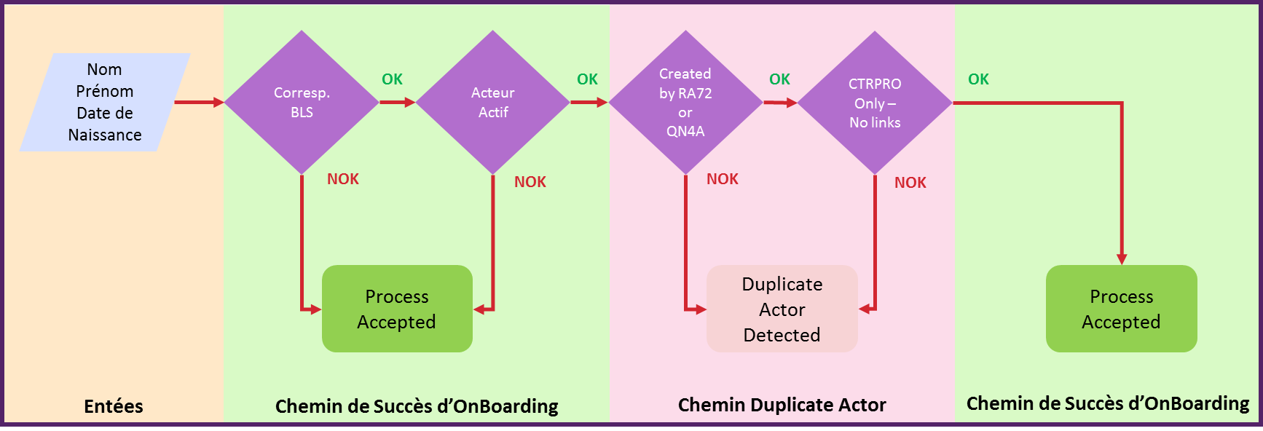

**Image 5 : Illustration Logique Décision Duplicate Actor amélioré**

La force de cette amélioration sera de diminuer de presque 25% le nombre de Duplicate Actor, tout en gardant le contrôle sur les actions de clôture d’anciens prospects . Nos contrôles nous permettent en effet d’évoluer en terrain connu car les anciens prospects clôturés proviendront des deux process automatiques que la BIL met aujourd’hui à disposition de ses clients : la plateforme web et l’application mobile. Il existait un risque de perdre des informations sensibles pour le métier (opportunités pour nos RM, simulations de crédit rattachées à un CTR PRO, etc..). Dans notre cas, les prospects étant générés à court terme et de manière automatique la proportion d’ajout d’informations devrait être très faible voir nulle. Ceci nous permettra donc d’être autonome dans la gestion des prospects créés par les deux applications online (Aoo et Web) et donc de permettre aux futurs clients de recommencer le processus sans crainte d’être bloqué par un Duplicate Actor.

## Duplicate Actor, Contentieux et clôture de prospect au 20 Aout 2018

L’analyse du Duplicate Actor étant bien avancée nous avons cherché à améliorer notre processus en proposant de plus amples vérifications dépassant le simple doublon d’acteurs.

Nous avons donc proposé une vérification des acteurs inactifs notamment sur leur raison de clôture afin d’éviter les individus dont le contrat avait été clôturé pour contentieux. Après analyse et plusieurs meetings nous avons pu classer les raisons de clôtures pour connaitre les raisons à exclure :

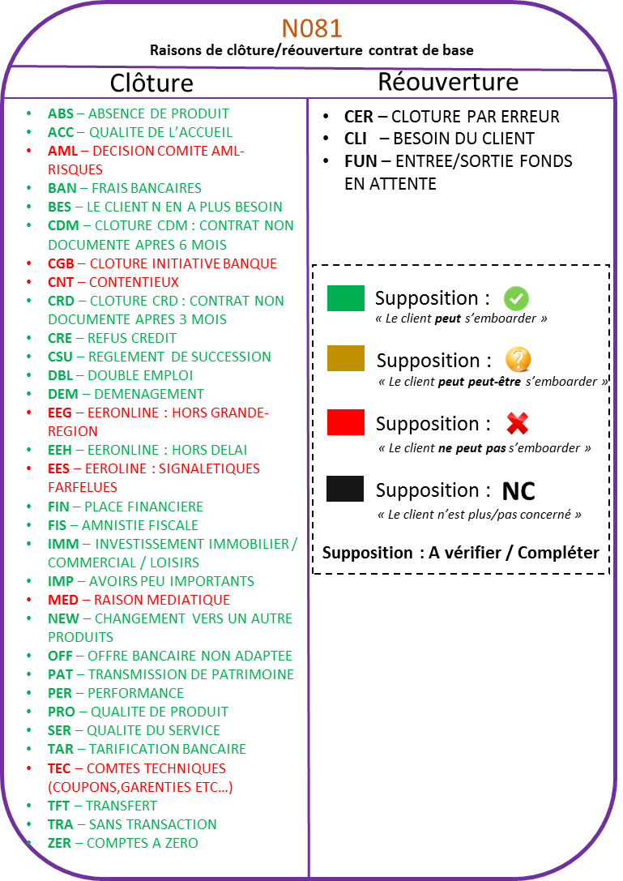

**Image 6 : Liste des Raisons de clôtures**

Nous sommes arrivé à un nouveau processus impliquant le Duplicate Actor, la vérification des contentieux, la vérification des informations stockées sur l’acteur (Interaction, Opportunité, Evènement) et la suppression automatique des prospects inutilisables :

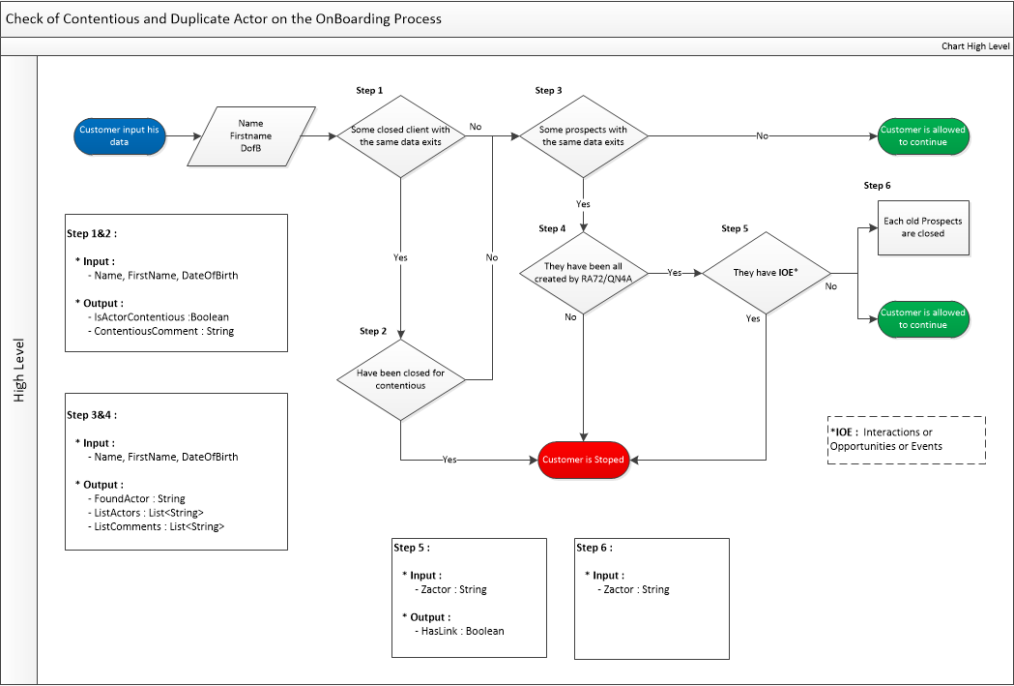

**Image 7 : Processus Duplicate Actor amélioré avec Contentieux et clôture**

Le défi technique étant la modification de notre processus en place au 30 mars 2018, précédemment nous n’interagissions principalement qu’avec la JVM Core Business lors du Duplicate Actor. Notre nouveaux processus échange à plusieurs reprises avec cette JVM notamment lors des Steps 2/3 et 4/6 mais aussi avec la JVM Core CRM avec la Step 5, nouveauté de cette procédure.

Afin de permettre la clôture des anciens prospects, nous avons besoin d’un second matricule technique autre que le RA72. En effet la politique de la banque nous oblige à séparer une demande de clôture et sa validation. Nous travaillons actuellement sur l’acquisition de ce nouveau matricule.

## Prochaines améliorations possibles

Les deux prochaines pistes d’améliorations pour diminuer le nombre de drops de l’application pourraient se trouver dans les catégories :

* Hors Grande Région
* Indépendant

L’ouverture du scope des pays frontaliers, viendra surement dans les prochaines releases et permettra notamment d’autoriser les OnBoarding des arrivants portugais ne possédant pas d’adresse au Luxembourg au moment de leur tentative d’ouverture de compte.

L’OnBoarding des Indépendants, entrainera nécessairement une modification du workflow, du fait des documents supplémentaires. La gestion du code NACE obligatoire pour les Indépendants et une nouvelle variable obligatoire que nous sommes en train d’analyser mais dans tous les cas, ces deux axes pourraient permettre à terme d’augmenter le nombre de nos OnBoarding réussis par semaine.

# Conclusion